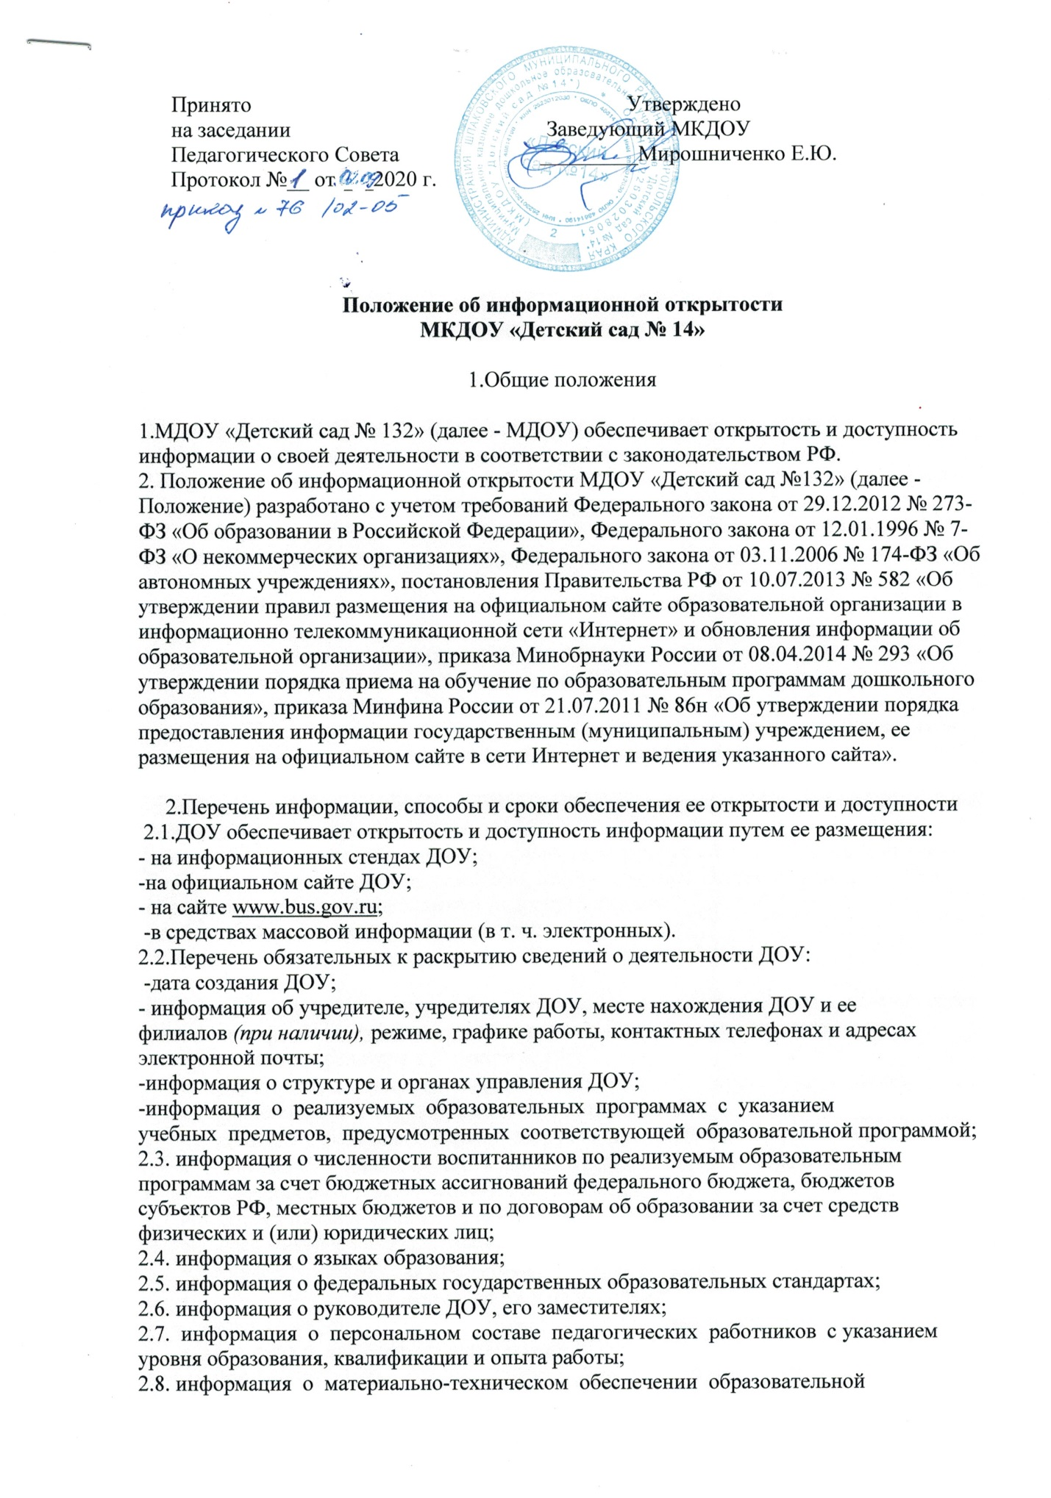

Принято Утверждено
на заседании Заведующий МКДОУ
Педагогического Совета _________Мирошниченко Е.Ю.
Протокол №__ от ___2020 г.

Положение об информационной открытости
МКДОУ «Детский сад № 14»

1.Общие положения

1.МДОУ «Детский сад № 132» (далее - МДОУ) обеспечивает открытость и доступность информации о своей деятельности в соответствии с законодательством РФ.
2. Положение об информационной открытости МДОУ «Детский сад №132» (далее - Положение) разработано с учетом требований Федерального закона от 29.12.2012 № 273-ФЗ «Об образовании в Российской Федерации», Федерального закона от 12.01.1996 № 7-ФЗ «О некоммерческих организациях», Федерального закона от 03.11.2006 № 174-ФЗ «Об автономных учреждениях», постановления Правительства РФ от 10.07.2013 № 582 «Об утверждении правил размещения на официальном сайте образовательной организации в информационно телекоммуникационной сети «Интернет» и обновления информации об образовательной организации», приказа Минобрнауки России от 08.04.2014 № 293 «Об утверждении порядка приема на обучение по образовательным программам дошкольного образования», приказа Минфина России от 21.07.2011 № 86н «Об утверждении порядка предоставления информации государственным (муниципальным) учреждением, ее размещения на официальном сайте в сети Интернет и ведения указанного сайта».

2.Перечень информации, способы и сроки обеспечения ее открытости и доступности
2.1.ДОУ обеспечивает открытость и доступность информации путем ее размещения:
- на информационных стендах ДОУ;
-на официальном сайте ДОУ;
- на сайте www.bus.gov.ru;
-в средствах массовой информации (в т. ч. электронных).
2.2.Перечень обязательных к раскрытию сведений о деятельности ДОУ:
-дата создания ДОУ;
- информация об учредителе, учредителях ДОУ, месте нахождения ДОУ и ее филиалов (при наличии), режиме, графике работы, контактных телефонах и адресах электронной почты;
-информация о структуре и органах управления ДОУ;
-информация о реализуемых образовательных программах с указанием учебных предметов, предусмотренных соответствующей образовательной программой;
2.3. информация о численности воспитанников по реализуемым образовательным программам за счет бюджетных ассигнований федерального бюджета, бюджетов субъектов РФ, местных бюджетов и по договорам об образовании за счет средств физических и (или) юридических лиц;
2.4. информация о языках образования;
2.5. информация о федеральных государственных образовательных стандартах;
2.6. информация о руководителе ДОУ, его заместителях;
2.7. информация о персональном составе педагогических работников с указанием уровня образования, квалификации и опыта работы;
2.8. информация о материально-техническом обеспечении образовательной деятельности (в т. ч. наличии оборудованных кабинетов, объектов для проведения практических занятий, средств обучения и воспитания, условиях питания и охраны здоровья воспитанников, доступе к информационным системам и информационно-телекоммуникационным сетям, электронных образовательных ресурсах, к которым обеспечивается доступ воспитанников);
2.9. информация о количестве вакантных мест для приема (перевода) по каждой образовательной программе (на места, финансируемые за счет бюджетных ассигнований федерального бюджета, бюджетов субъектов РФ, местных бюджетов, по договорам об образовании за счет средств физических и (или) юридических лиц), в т. ч.:
2.10.информация о наличии и условиях предоставления воспитанникам мер социальной поддержки;
2.11. информация об объеме образовательной деятельности, финансовое обеспечение которой осуществляется за счет бюджетных ассигнований федерального бюджета, бюджетов субъектов РФ, местных бюджетов, по договорам об образовании за счет средств физических и(или) юридических лиц;
2.12. информация о поступлении финансовых и материальных средств и об их расходовании по итогам финансового года;
3.Обязательны к открытости и доступности копии следующих документов ДОУ:
-устав;
-лицензия на осуществление образовательной деятельности
- план финансово-хозяйственной деятельности ДОУ, утвержденный в установленном законодательством порядке;
-локальные нормативные акты, в т. ч. правила внутреннего распорядка воспитанников, правила внутреннего трудового распорядка, коллективный договор;
-отчет о результатах самообследования;
-документ о порядке оказания платных образовательных услуг, в т. ч. образец договора об оказании платных образовательных услуг,
-документ об утверждении стоимости обучения по каждой образовательной программе;
-предписания органов, осуществляющих государственный контроль (надзор) в сфере образования, отчеты об исполнении таких предписаний;
-публичный доклад (вправе разместить);
-примерная форма заявления о приеме;
4. ДОУ обеспечивает открытость и доступность документов путем предоставления через официальный сайт www.bus.gov.ru электронных копий следующих документов:
- решение учредителя о создании ДОУ;
- учредительные документы ДОУ, в т.ч. Устав с внесенными изменениями;
- свидетельство о государственной регистрации ДОУ;
- решения учредителя о назначении руководителя ДОУ;
- положение о филиалах, структурных подразделениях ДОУ (при наличии);
- сведения о составе наблюдательного совета ДОУ;
- муниципальное задание на оказание услуг (выполнение работ);
- план финансово-хозяйственной деятельности;
- годовая бухгалтерская отчетность;
- отчет о результатах деятельности и об использовании закрепленного за ДОУ имущества;
- сведения о проведенных в отношении ДОУ контрольных мероприятиях и их результатах.
5. Требования к информации, размещаемой на официальном сайте ДОУ, ее структура, порядок размещения и сроки обновления определяются Положением об официальном сайте ДОУ.
6. ДОУ обеспечивает открытость следующих персональных данных:
а) о руководителе ДОУ, его заместителях, в т. ч.:
- фамилия, имя, отчество (при наличии) руководителя, его заместителей;
- должность руководителя, его заместителей;
- контактные телефоны;
- адрес электронной почты;
б) о персональном составе педагогических работников с указанием уровня образования, квалификации и опыта работы, в т. ч.:
- фамилия, имя, отчество (при наличии) работника;
- занимаемая должность (должности);
- наименование направления подготовки и (или) специальности;
- данные о повышении квалификации и (или) профессиональной переподготовке (при наличии);
- общий стаж работы;
- стаж работы по специальности;
7. ДОУ обязано по письменному требованию работника внести изменения в размещенную о нем информацию при условии предоставления подтверждающих документов.
8. Ответственность ДОУ
8.1. ДОУ осуществляет раскрытие информации (в т. ч. персональных данных) в соответствии с требованиями законодательства РФ.
8.2. ДОУ обеспечивает обработку и хранение информации о своих работниках, а также иных субъектах персональных данных способами, обеспечивающими максимальную защищенность такой информации от неправомерного использования в соответствии с требованиями Федерального закона от 27.07.2006 №152-ФЗ «О персональных данных», Положением о порядке обработки и защите персональных данных.
8.3. ДОУ несет ответственность в порядке и на условиях, устанавливаемых законодательством РФ, за возможный ущерб, причиненный в результате неправомерного использования информации третьими лицами.

